静砕組第４４号
令和５年12月５日

関 係 各 位

静岡県砕石業協同組合
理事長 立岩 康男

静岡県砕石業協同組合ホームページ及び
砕石製造過程紹介動画の公開について（お知らせ）

師走の候、皆様にはますますご清栄のこととお慶び申し上げます。
さて、静岡県砕石業協同組合では、このたび、インターネットホームページを開設するとともに、砕石の製造過程等をわかりやすく紹介する、約５分間の動画「暮らしを支える砕石事業」を制作、公開いたしましたので、下記のとおりお知らせいたします。
つきましては、ホームページや動画をパソコンやスマートフォン等で視聴していただき、静岡県の砕石業に係る一層の御理解、御協力に向け、少しでもお役に立てれば幸いです。
記
１ ホームページについて http://shizuoka-saiseki.jp
GoogleやYahoo!などの検索サイトで「静岡県 砕石業組合」等で検索するとヒットします。
ホームページは、「組合概要」「砕石について」「組合員紹介」「お問合せ」及び「組合員専用ページ」の５つのカテゴリーで構成しています。
カテゴリー | 概 要
組合概要 | 組合の紹介やアクセスのほか、組合の沿革、役員、定款。
砕石について | 砕石種別ごとの規格等の解説のほか、砕石製造過程の写真や動画。さらにかつての組合発行物から砕石業草創期を振り返った座談会を掲載。
組合員紹介 | 組合員企業住所から地図表示や組合員企業ホームページへのリンクに加え、ノスタルジックアーカイブとして1985年当時の各社概要を掲載。
お問合せ | 組合へのお問合せなどのためのメールフォーム。
組合員専用ﾍﾟｰｼﾞ | 組合員向けのお知らせや情報提供など。

２ 動画「暮らしを支える砕石事業」について www.youtube.com/@shizuokasaiseki
YouTubeで「静岡県砕石業協同組合」で検索すると当組合のチャンネルがヒットし、動画を視聴できます。動画は、製造過程をわかりやすく解説する約５分間の番組形式です。
この動画は、YouTubeのほか当組合のホームページにもアップされており、どなたでも視聴できます。

静岡県砕石業協同組合 事務局
〒420-0004 静岡市葵区末広町110
電話054-271-2618
e-mail saisekigyou@cy.tnc.ne.jp

＜参考＞

（静岡県砕石業協同組合ホームページ トップページイメージ） http://shizuoka-saiseki.jp
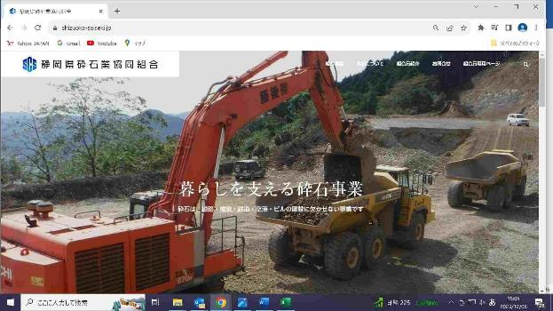

（動画「暮らしを支える砕石事業」 イメージ） www.youtube.com/@shizuokasaiseki
